ESCOLA ________________________________________DATA:_____/_____/_____
PROF:______________________________________________TURMA:___________NOME:_______________________________________________________________
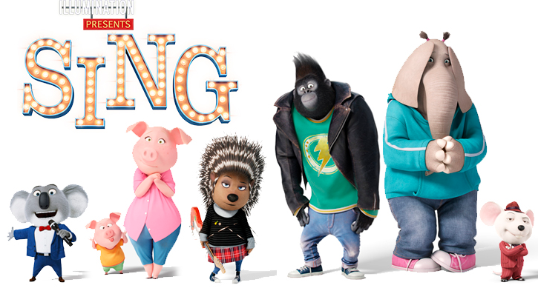

http://meunerdsuniverso.blogspot.com.br
/2017/07/critica-sing-quem-canta-seus-
males.html
SING: Quem canta seus males espanta conta a história de Buster Moon, um coala que, ainda pequeno se apaixona pelo teatro. Adulto Buster Moon administra um antigo teatro que passa por momentos difíceis. Devido ao seu amor pelas artes e, em memória ao esforço do seu pai para conseguir o teatro, Buster tem a ideia de lançar um concurso de canto. Confira a história!

Após assistir ao filme responda as questões abaixo:
1.Quem é Buster Moon na história? Qual é o sonho dele?
a) Buster Moon é um coala, que aos 6 anos de idade se apaixonou pelo teatro, as luzes, o movimento e até o cheiro. O maior sonho dele é recuperar o teatro que está falido.
b)Buster Moon era um macaco que ajudava seus familiares na prática de crimes. O maior sonho dele era se tornar cantor.
2.Assinale na alternativa que melhor representa Dona Kiki:
a)Fiel assistente do Buster Moon, sabe tudo sobre ele. Por um erro de digitação nos panfletos, anuncia o prêmio do concurso de canto com um valor maior do que o coala poderia pagar.
b)Fiel companheira de Buster Moon, vive com ele desde que o pai era vivo. Por um erro de digitação mudou o local dos testes para o concurso de canto.

3.Relacione os personagens com as suas principais características:
a)Mike
b)Johnny
c)Meena
d)Dona Kiki
e)Buster Moon
f)Ash
g)Rosita
( ) Personagem talentoso cujos familiares são criminosos.
( ) Ambicioso e arrogante, acha que é melhor que todos.
( ) Adolescente que faz dupla com o namorado.
( )Talentosa, mas abandonou a carreira para se dedicar à família.
( )Possui voz angelical , mas não tem coragem de expressá-la diante do público.
( )Vive cuidando da vida profissional de Moon.
( )Sonhador e apaixonado pelo teatro.
4.Marque (V) para verdadeiro e (F) para falso:
a)( )Rosita consegue inventar uma engenhoca para cuidar dos filhos e do marido durante sua ausência.
b)( )Meena consegue um emprego de ajudante de palco e só consegue mostrar seu talento após o teatro estar em ruínas.
c)( )A família criminosa de Johnny é presa.
d)( )O pai de Johnny nunca perdoa o filho.
e)( ) Buster Moon com a ajuda dos amigos faz uma apresentação espetacular e consegue salvar o teatro das ruínas.
5.Com qual personagem você se identificou mais? Por quê?
____________________________________________________________________________________________________________________________________________________________________________________________________________
6.Relate a cena do filme que você mais gostou.
____________________________________________________________________________________________________________________________________________________________________________________________________________
7.Qual cena do filme você não gostou? Por quê?
____________________________________________________________________________________________________________________________________________________________________________________________________________
8.No final do filme, quem ajudou Buster Moon a pagar as dívidas do teatro para o banco em que a Judith trabalhava e, também o ajudou a levantá-lo das ruínas?
a)Rana Noodleman
b)Nana Noodleman

9.Qual é o seu grande sonho? Explique.
________________________________________________________________________________________________________________________________________
10.Que tal fazer as apresentações do teatro de Buster Moon? Com a ajuda de seu professor(a) faça também um concurso de canto, anime sua escola. Vocês irão descobrir muitos talentos. Bom trabalho!

